DES FONCTIONS QUI S’APELLENT

I Quelques évidences connues de tous
- Entre deux programmes
Observer le programme table.py.
Dans liste evaluations.py, commenter les lignes 4, 13, 15, 17, 19.
Si on lance plusieurs fois liste evaluations.py, que se passera t-il ?
Pourquoi n’avoir pas mis les lignes de code de liste evaluations.py dans le programme table.py

- Entre des fonctions
Observer appel entre fonctions.py
Ce programme donne l’occasion d’un retour sur le formatage de chaînes.
Lancer le programme avec le mode pas à pas.

A noter.

Dans l'exemple ci-dessus, nous avons une fonction (fctB) qui appelle une autre fonction (fctA). La principale chose à retenir de cet exemple est que l'exécution de fctB est interrompue pendant l'exécution de fctA. Une fois l'exécution de fctA terminée, l'exécution de fctB reprendra là où elle avait été interrompue.

Pour gérer ces fonctions qui appellent d'autres fonctions, le système utilise une "pile d'exécution". Une pile d'exécution permet d'enregistrer des informations sur les fonctions en cours d'exécution dans un programme. On parle de pile, car les exécutions successives "s'empilent" les unes sur les autres. Si nous nous intéressons à la pile d'exécution du programme étudié ci-dessus, nous obtenons le schéma suivant :

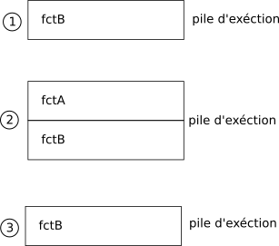

Que faut-il comprendre ?
A l’étape 1, on a que la fonction B qui est appelé pour i= 0 puis 1 puis2 puis 3. A ce moment là, le test à la ligne 17 est vrai, on passe à l’étape 2
A l’étape 2, la fonction B est « mise en pause », elle doit attendre l’exécution de la fonction A appelé à la ligne 19.
A l’étape 3, on a fini l’exécution de la fonction A. La fonction B est à nouveau activée, elle se retrouve seule.
Ces explications sont à voir sur python tutor, observez bien les valeurs prises par la variable i.Dans l'exemple ci-dessus, on retrouve une variable i dans les deux fonctions : fctA et fctB. La variable i présente dans la fonction fctA n'a rien à voir avec la variable i présente dans la fonction fctB (elles portent le même nom, mais elles représentent 2 adresses mémoires différentes). Il est très important de bien comprendre que les variables créées dans une fonction ne "sortent" pas de la fonction : chaque fonction possède sa propre liste de variable, comme déjà dit ci-dessus la variable i de la fonction fctB est différente de la variable i de la fonction fctA.
La pile d'exécution conserve une "trace" des valeurs des variables lorsqu'une autre fonction est exécutée. Par exemple la valeur de i (fctB) est conservée au moment de l'exécution de fctA. Quand l'exécution de fctA se termine est que l'exécution de fctB "reprend", la valeur référencée par i (fctB) a été "conservée" (voilà pourquoi on reprend l'exécution de fctB avec un "fctB 3").

II Du nouveau, de la récursivité.
- Définition
D’après le Larousse
- récursivité :
Propriété que possède une règle ou un élément constituant de pouvoir se répéter de manière théoriquement indéfinie. (C'est une propriété essentielle des règles d'une grammaire générative, celle qui permet d'engendrer un nombre infini de phrases.)
Qualité d'un programme informatique récursif.
Théorie destinée à fournir un cadre rigoureux à l'étude des notions intuitives de calculabilité et de décidabilité effectives. (Church a montré [1936] que la récursivité est l'équivalent mathématique de la calculabilité effective : la fonction récursive est une fonction rigoureusement calculable.)
- récursif :
Se dit d'une règle ou d'un élément doués de récursivité.
Se dit d'un programme informatique organisé de manière telle qu'il puisse se rappeler lui-même, c'est-à-dire demander sa propre exécution au cours de son déroulement.

- De jolies images récursives :


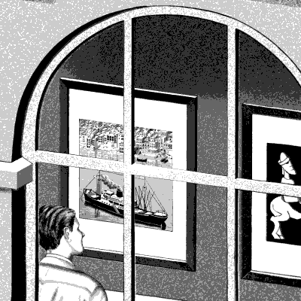

- Un exemple classique de code récursif.
factorielle 4

